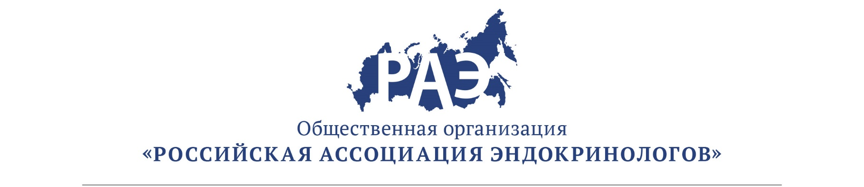

ОПИСАНИЕ
программы и информация о лекторах
Научно-практическая школа «Ожирение. Коморбидность и принципы эффективного лечения»
21 мая 2019 г.
Время | Докладчик | Название доклада
15:00-15:30 | Современные принципы лечения ожирения и ассоциированных с ним метаболических нарушений.  к.м.н. Комшилова Ксения Андреевна
15:30-16:00 | Ожирение и синдром обструктивного апноэ сна.  профессор, д.м.н. Бузунов Роман Вячеславович
16:00-16:30 | Ожирение, нарушения углеводного обмена и репродуктивное здоровье у женщин.  профессор, д.м.н. Григорян Ольга Рафаэльевна
16:30-17:00 | Ожирение и репродуктивное здоровье у мужчин.  к.м.н. Боголюбов Сергей Владимирович
17:00-17:15 | Перерыв
17:15-17:45 | *Ожирение – главный фактор риска нарушений углеводного обмена.  к.м.н. Ершова Екатерина Владимировна
17:45-18:15 | *Лираглутид 3 мг в алгоритме терапии ожирения. Когда кому и как?  к.м.н. Комшилова Ксения Андреевна
18:15-18:45 | Возможности терапии ожирения:  - фитохимическая коррекция сопряженных с ожирением факторов риска.  к.м.н. Дзгоева Фатима Хаджимуратовна
18:45-19:15 | Персонализированные подходы к коррекции инсулинорезистентности и метаболических рисков при неалкогольной жировой болезни печени и ожирении.  к.м.н. Комшилова Ксения Андреевна
19:15-19:45 | Бариатрический пациент: подготовка к операции и реабилитация после хирургического лечения.  к.м.н. Ершова Екатерина Владимировна / к.м.н. Кармадонов Андрей Владимирович
19:45-20:00 | Вторичное ожирение.  Логвинова Оксана Викторовна
*лекция не учитывается при начислении баллов НМО

